ΣΥΓΧΡΟΝΗ ΘΕΩΡΗΣΗ ΤΟΥ ΚΕΡΑΤΟΚΩΝΟΥ

ΦΩΤΕΙΝΑΚΗΣ ΒΑΣΙΛΕΙΟΣ, M.Sc.

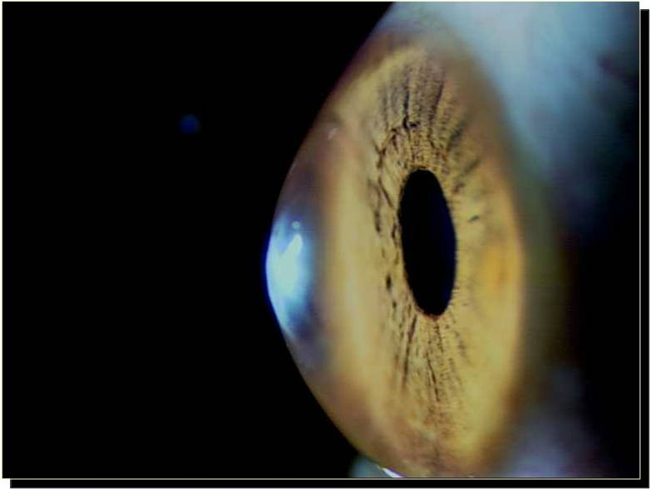

ΕΙΣΑΓΩΓΗ
Ο κερατόκωνος είναι μια εκφυλιστική, μη φλεγμονώδης, κωνική παραμόρφωση του κερατοειδούς που χαρακτηρίζεται από λέπτυνση του κεντρικού κερατοειδούς, ανώμαλο υψηλό αστιγματισμό και φτωχή, συνήθως, οπτική απόδοση με ή χωρίς γυαλιά.
Περιγράφεται για πρώτη φορά από τον Βρεττανό ιατρό Nottingham (1854), ενώ η πρώτη απόπειρα διόρθωσης του με ένα είδος γυάλινου σκληρικού φακού επαφής έγινε από τον Γάλλο ιατρό Ευγένιο Κάλτ το 1888.

ΕΠΙΔΗΜΙΟΛΟΓΙΑ-ΧΑΡΑΚΤΗΡΙΣΤΙΚΑ
Ο κερατόκωνος αποτελεί την πλέον συνήθη κερατοειδική ανωμαλία ή δυστροφία και φαίνεται να προσβάλλει σύμφωνα με την υπάρχουσα βιβλιογραφία από 1 στα 500 έως και 1 στα 2.000 άτομα (Kennedy et al.,1986; Weissman, 2012), μια και οι επιδημιολογικές μελέτες μέχρι σήμερα δίνουν μεγάλο εύρος αποτελεσμάτων, ανάλογα με τα κριτήρια που χρησιμοποιούνται για τον καθορισμό του κερατόκωνου. Με την ανάπτυξη, τα τελευταία χρόνια, της τοπογραφίας κερατοειδούς, γίνεται πλέον πιο εύκολη και πιο έγκαιρα η

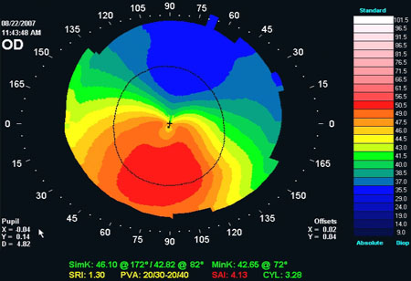

διάγνωση του κερατόκωνου, ο οποίος φαίνεται να προσβάλλει εξίσου και τα δύο φύλα και όλες τις εθνότητες και φυλές. Προσβάλλει και τους δύο οφθαλμούς, σε διαφορετικό, συχνά, χρόνο, αν και υπάρχουν και περιστατικά μονόφθαλμου κερατόκωνου. Εμφανίζεται, συνηθέστερα στα χρόνια της εφηβείας, μπορεί, όμως, να εμφανιστεί και σε μεταγενέστερη περίοδο (late onset)

ΑΙΤΙΟΛΟΓΙΑ
Η αιτιολογία του κερατόκωνου παραμένει, στην ουσία, μέχρι σήμερα ΑΓΝΩΣΤΗ. Πιθανολογείται κάποια ανωμαλία στον μεταβολισμό κάποιων ενζύμων στον κερατοειδή, η έλλειψη μαγνησίου (Thalasselis,2005), καθώς και η ελλιπής επεξεργασία των οξειδωτικών προϊόντων που δημιουργεί η απορρόφηση της UV-B ακτινοβολίας από τον κερατοειδή χιτώνα. Επίσης, ο κερατόκωνος φαίνεται να συνδέεται με παθήσεις όπως τα σύνδρομα Down, Marfan, Ehlers-Danlos και Τurner, δυστροφίες κερατοειδούς (Fuch’s ή lattice), αλλεργικές ατοπικές καταστάσεις, τραύμα από «κακή» χρήση/εφαρμογή RGP ή και μαλακών φακών επαφής (τουλάχιστον ως προ τη δημιουργία ανώμαλου αστιγματισμού ) ή ακόμη και από έντονη τριβή των οφθαλμών.
Ο κερατόκωνος έχει την «φήμη» κληρονομικής ασθένειας, κάτι που είναι μερικώς ορθό. Οι μέχρι τώρα μελέτες δείχνουν πως ένα ποσοστό 3.5-19% των στενών συγγενών εξ αίματος μπορεί να παρουσιάσει την ασθένεια ενώ ένας ικανός αριθμός γονιδίων φαίνεται να συμμετέχει στην εμφάνιση του κερατόκωνου (Edwards et al.,2001; Zadnik et al.,1998; Wang et al,2000).

ΙΣΤΟΠΑΘΟΛΟΓΙΑ
Στον κερατόκωνο επηρεάζονται σχεδόν όλα τα στρώματα του κερατοειδούς (Hollingsworth et al.,2005a,b): α) στην κορυφή του κώνου το επιθήλιο εμφανίζεται λεπτότερο με ανώμαλα, επιμηκυσμένα κύτταρα τα οποία αποπίπτουν εύκολα. Είναι μειωμένη η πυκνότητα των νευρικών πλεγμάτων ενώ τα ίδια τα νεύρα εμφανίζονται παχύτερα. β) H μεμβράνη του Bowman είναι ελαττωματική ενώ συχνά μπορεί να φαίνεται απούσα. γ) Το στρώμα είναι λεπτότερο του φυσιολογικού, ενώ τα ινίδια του κολλαγόνου εμφανίζουν αλλαγές κατεύθυνσης και αποστάσεων μεταξύ τους κάτι που συχνά οδηγεί και σε μείωση της κερατοειδικής διαφάνειας. δ) Η μεμβράνη του Descemet εμφανίζει πτυχώσεις και ρήξεις, ιδιαίτερα σε προχωρημένες καταστάσεις (ύδρωπες). ε) Το ενδοθήλιο συχνά εμφανίζεται φυσιολογικό, αν και αναφέρονται στην βιβλιογραφία φαινόμενα πλεομορφισμού, πολυμεγεθισμού και guttata.
Ιδιαίτερη μνεία πρέπει να γίνει για την κατάσταση που αποκαλείται ύδρωπας

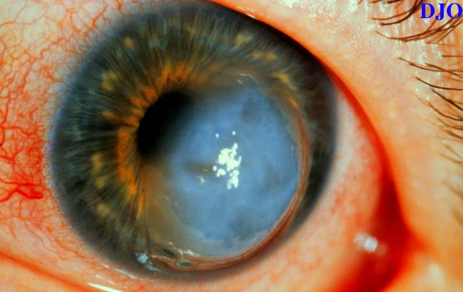

κατά την οποία έχουμε ρήξη της μεμβράνης του Descemet κοντά στην κορυφή του κώνου και την εισροή υγρού στο στρώμα και το επιθήλιο, οδηγώντας σε έντονο οίδημα και θόλωση στον κεντρικό κερατοειδή. Η κατάσταση, ευτυχώς, είναι αντιστρέψιμη, το οίδημα φεύγει μετά από 6-10 εβδομάδες και το μάτι καθαρίζει αρκετά, βοηθούμενο από πλύσεις με φυσιολογικό ορρό και τεχνητά δάκρυα ή την χρήση θεραπευτικού φακού επαφής.

ΔΙΑΒΑΘΜΙΣΗ-ΚΑΤΗΓΟΡΙΟΠΟΙΗΣΗ
Ο κερατόκωνος μπορεί να διακριθεί σε στάδια ανάλογα με την βαρύτητα της κατάστασης καθώς και την μορφολογία του κώνου. Ως προς το τελευταίο, διακρίνεται σε α) θηλοειδή (nipple), β) ωοειδή (oval) και γ) σφαιροειδή (globus). Ως προς την βαρύτητα της νόσου, ο παρακάτω πίνακας (τροποποιημένος Amsler) είναι ιδιαίτερα κατατοπιστικός:

Στάδιο | Γωνία  Amsler | Ο.Ο. με Γυαλιά | Ο.Ο. με Φ.Επαφής | Ακτίνα  Καμπυλ.  Κερατοειδ  (mm.). | Διαφάνεια  Κερατοειδ. | Πάχος Κερατοειδ.  (microns)
1^{ο} | 0 - 3 | 8/10-10/10 | 10/10 | > 7.50 | Κανονική | > 450
2^{ο} | 4 - 9 | 2/10-7/10 | 7/10-10/10 | 6.50-7.50 | Κανονική | 350-450
3^{ο} | 9 - 20 | 1/10-2/10 | 4/10-8/10 | 5.80-6.50 | Ελαφρά νεφέλια στην κορυφή | 250-350
4^{ο} | Αδύνατη μέτρηση | <1/10 | Έως 3/10, αν είναι δυνατή η εφαρμογή | < 5.80 | Έντονα νεφέλια στην κορυφή | < 250

Ως γωνία Amsler θεωρούμε την γωνία απόκλισης των κερατοειδικών ειδώλων όταν παίρνουμε μετρήσεις καμπυλότητας σε Javal (Amsler,1961).

ΣΥΜΠΤΩΜΑΤΑ
- Κακή όραση με γυαλιά – κοπιωπία
- Φωτοφοβία και γενικότερη δυσανεξία, μονόφθαλμη διπλωπία ή πολυωπία
- Έντονη και ανώμαλη διάχυση/διάθλαση των φώτων και δημιουργία δαχτυλιδιών γύρω από φωτεινές πηγές τη νύχτα
- Ιστορικό μεταβαλλόμενης μυωπίας και αστιγματισμού.


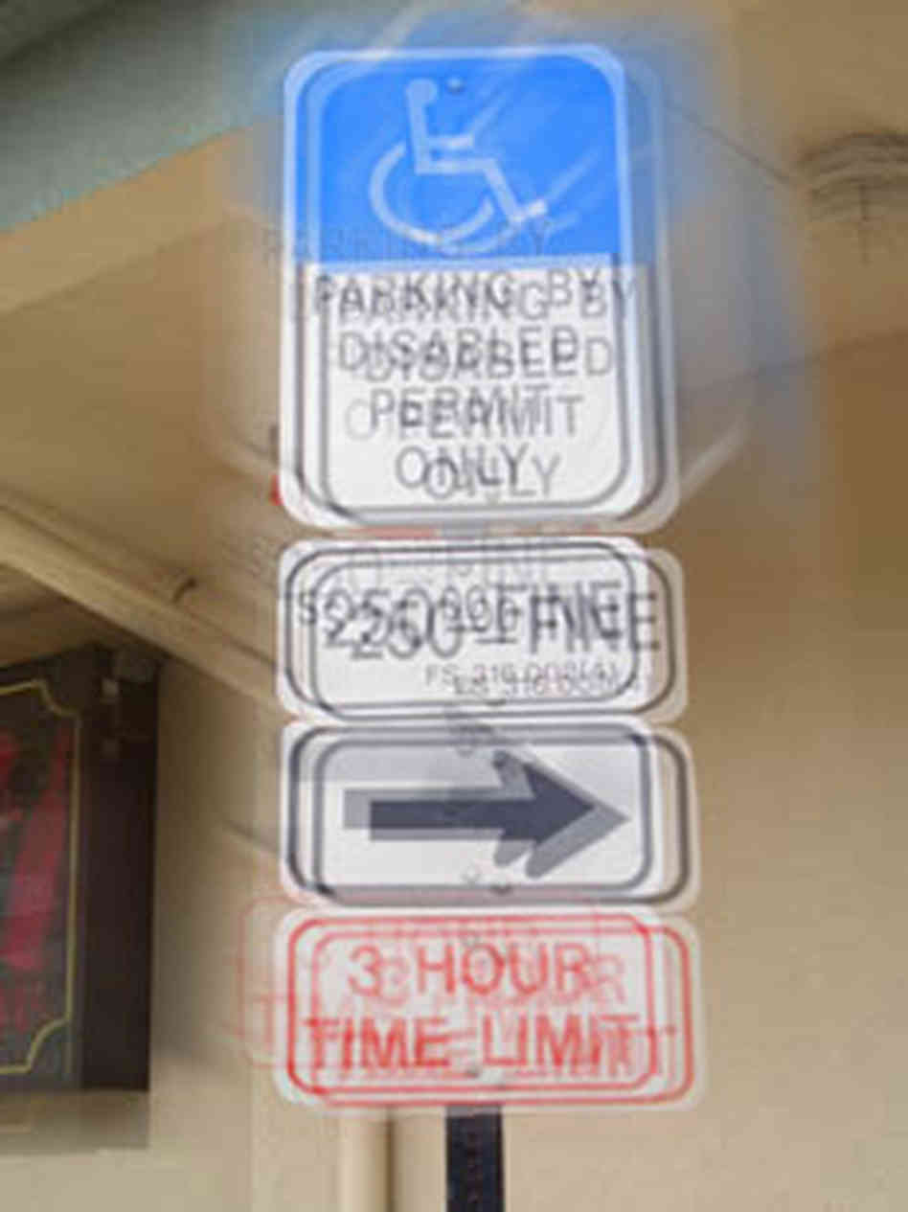

ΚΛΙΝΙΚΑ ΣΗΜΕΙΑ
- Ανώμαλα σχηματισμένα είδωλα στο κερατόμετρο
- Υψηλός ανώμαλος κερατοειδικός αστιγματισμός
- Ιδιαίτερα κυρτές κερατοειδικές καμπυλότητες
- Ψαλιδοειδής κίνηση του reflex κατά την απόπειρα σκιασκοπίας
- Στρωματικές, κάθετες, λεπτές γραμμώσεις (Vogt’s striae lines)

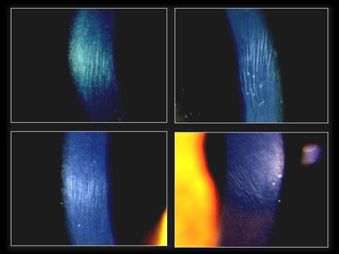

- Έντονη κύρτωση του κάτω βλεφάρου όταν ο ασθενής κοιτάζει προς τα κάτω (σημείο του Munson)
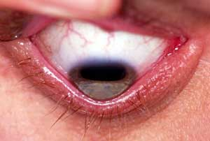

- Φαιοκίτρινος δακτύλιος στην βάση του κώνου (Fleischer Ring)

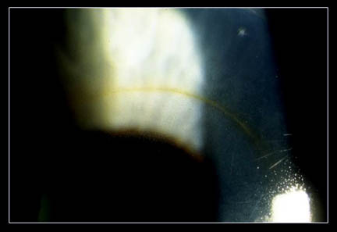

- Κατά την τοπογραφία κερατοειδούς εμφανής κύρτωση του κατώτερου κερατοειδούς σε σχέση με τον ανώτερο κερατοειδή (I/S Value), σε συνδυασμό και με μη φυσιολογικούς δείκτες SF (Shape Factor = e2, Φυσ. τιμές: 0.13-0.35), και CIM (Corneal Irregularity Measurement, φυσ. Τιμές: 0.03μm – 0.68μm).
- Εμφανή νεφέλια στην κορυφή του κώνου και ουλοποίηση του κεντρικού
Κερατοειδούς

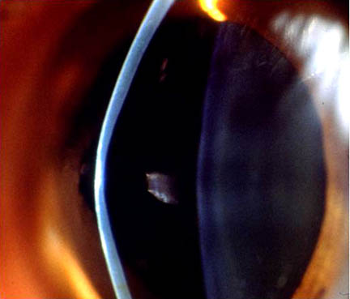

ΑΝΤΙΜΕΤΩΠΙΣΗ Ι – ΟΠΤΙΚΕΣ ΜΕΘΟΔΟΙ

  - ΓΥΑΛΙΑ - Ειδικά σε ήπιους κώνους μπορεί να είναι αποτελεσματικά και να δίνουν «ανάσες» στο μάτι από την συνεχή χρήση φακών επαφής. Χρησιμοποιείστε την στενοπική σχισμή για να εντοπίσετε την περιοχή του άξονα του αρνητικού κυλίνδρου και μην φοβηθείτε την συνταγογράφηση υψηλών κυλινδρικών δυνάμεων (>5.00 DC).
Είναι σημαντικό να τονίσουμε πως, συχνά, ασθενείς με πολύ καλή οξύτητα με γυαλιά μπορεί να αποτελέσουν κακούς υποψηφίους για χρήση φακών επαφής, ειδικά αν είναι άνω των 35-40 ετών, γιατί δεν έχουν κανένα κίνητρο και λόγο να φορέσουν φακούς, ούτε αντιμετωπίζουν πιθανότητες αύξησης του κερατόκωνου τους.
2. ΦΑΚΟΙ ΕΠΑΦΗΣ : Στον κερατόκωνο, ανάλογα με το στάδιο, στο οποίο βρίσκεται η παραμόρφωση του κερατοειδούς, μπορούν να εφαρμοστούν: α) Μαλακοί φακοί επαφής (σφαιρικοί ή τορικοί), β) Σκληροί αεροδιαπερατοί RGP φακοί επαφής, γ) οι υβριδικοί φακοί Softperm με RGP κεντρική οπτική ζώνη και μαλακή περιφέρεια, δ) φακοί RGP επί μαλακών φακών (piggyback/sandwich), ε) σκληρικοί φακοί επαφής, κά.

Α. ΜΑΛΑΚΟΙ ΦΑΚΟΙ ΕΠΑΦΗΣ
Ενδείκνυνται σε ήπιους, κερατόκωνους και μπορεί να είναι σφαιρικοί, ή τορικοί. Συνήθως, απαιτούνται ιδιαίτερα steep, ειδικής παραγγελίας, καμπυλότητες, συχνά όμως παίρνει κανείς πολύ καλά αποτελέσματα με disposable φακούς, ειδικά όταν αυτοί κατασκευάζονται σε steep ονομαστικές καμπυλότητες. Η χρήση υλικών silicone hydrogels προτιμάται λόγω της αυξημένης αναπνοής του κερατοειδούς. Στην φαρέτρα του σύγχρονου οπτικού έχουν πλέον προστεθεί και οι ειδικοί μαλακοί κερατοκωνικοί φακοί που χαρακτηρίζονται από μια ιδιαίτερα παχιά κεντρική ζώνη, έλεγχο των εκτροπών (aberration control) και εξειδικευμένη επιλογή καμπυλότητας και προφίλ εφαρμογής ανάλογα με το είδος του κερατόκωνου ή γενικότερα του ανώμαλου αστιγματισμού που καλείται ο εφαρμοστής να αντιμετωπίσει (π.χ. Kerasoft IC , βλέπε και εικόνα). Οι φακοί αυτοί μπορεί να δώσουν ικανοποιητικά αποτελέσματα σε ήπιους, συνήθως, κώνους, ενώ κατασκευάζονται και σε τορική μορφή.

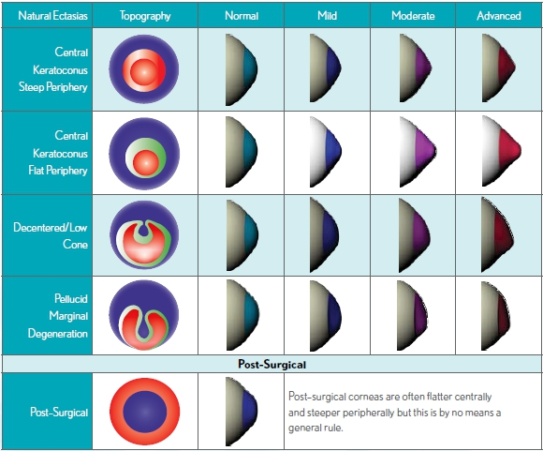

Β. ΣΚΛΗΡΟΙ ΑΕΡΟΔΙΑΠΕΡΑΤΟΙ ΦΑΚΟΙ ΕΠΑΦΗΣ (RGP)
Ίσως η πλέον ενδεικνυόμενη περίπτωση για τον κερατόκωνο, χάρις στην πολύ καλύτερη Οπτική Οξύτητα που προσφέρουν, καθώς παρέχουν μια άκαμπτη διαθλαστική επιφάνεια που διαθλά ομαλά τις φωτεινές ακτίνες, ενώ ο δακρυικός φακός πληρεί τις κερατοειδικές παραμορφώσεις και ανωμαλίες. Ανάλογα με το στάδιο του κερατόκωνου, τον εντοπισμό της κορυφής του και την διάμετρο του κερατοειδούς, μπορούν να εφαρμοστούν πολύ τύποι RGP φακών : συμβατικές κατασκευές διαφόρων διαμέτρων, ελλειπτικοί, δικαμπυλωτοί, πολυκαμπυλωτοί, κ.ά., πάντα κατά προτίμηση σε αρκετά αεροδιαπερατά υλικά που όμως να παραμένουν υψηλής ακαμψίας. Η εφαρμογή που ιδανικά αναζητείται είναι αυτή των 3 σημείων (3-point touch / bull’s eye pattern), όπου μια μικρή ζώνη κεντρικής, ήπιας επαφής του φακού με τον κώνο ακολουθείται από μια μεσοπεριφερική ζώνη δακρυικής λίμνασης την οποία διαδέχεται μια ζώνη περιφερικής επαφής και τέλος η ζώνη των άκρων του φακού (περιφερική ανύψωση – edge lift) που δεν πρέπει να είναι ιδιαίτερα σφιχτή, ώστε να υπάρχει καλή δυνατότητα κυκλοφορίας των δακρύων κάτω από το φακό σε κάθε βλεφαρισμό (βλέπε και φωτογραφία)

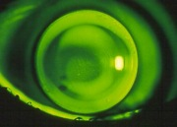

Στην βιβλιογραφία, πάντως, αναφέρονται κι άλλες φιλοσοφίες εφαρμογής, οι οποίες, συνήθως, εξάγονται και από τον σχεδιασμό συγκεκριμένων φακών, εκ των οποίων κάποιες προτιμούν την προφύλαξη του κεντρικού κερατοειδούς από επαφή με τον φακό και άλλες επιχειρηματολογούν υπέρ επίπεδων αρκετά εφαρμογών οι οποίες, είναι η αλήθεια, εξασφαλίζουν συχνά καλύτερη όραση αλλά θεωρητικά θέτουν σε σχετικό κίνδυνο την μακροπρόθεσμη ακεραιότητα του κεντρικού κερατοειδούς. Η τελευταία αυτή φιλοσοφία παραμένει πολύ δημοφιλής στην Γερμανία και τις Σκανδιναβικές χώρες, καθώς και στον γράφοντα.
Ειδική μνεία, θεωρώ πως πρέπει να γίνει στον φακό ROSE-K που προσφέρει έναν ειδικό σχεδιασμό που φαίνεται να φιλοξενεί κεντρικά την κορυφή του κώνου και που φαίνεται να αποτελεί πλέον τον πλέον δημοφιλή κερατοκωνικό φακό επαφής, ο οποίος μπορεί δε και να λάβει πολλές custom μορφές, καθώς και να παραγγελθεί με εσωτερική ή εξωτερική τορική επιφάνεια. Κατά την εφαρμογή του Rose-K, προτιμάται η ελαφρά προφύλαξη του κεντρικού κώνου, παρά η παράλληλη εφαρμογή.

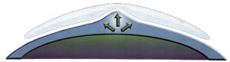

Μία γενική παρατήρηση για τους RGP φακούς είναι ότι ενδείκνυται κανείς να έχει και να χρησιμοποιεί ένα ή περισσότερα δοκιμαστικά σετ κερατοκωνικών φακών βάσει των οποίων να καταλήγει στις τελικές εφαρμογές. Στον κερατόκωνο είναι πάντα πιθανό να χρειαστούν πάνω από 2 δοκιμές φακών ή ακόμη και να χρειαστεί να αλλάξουμε τον τελικό φακό μέχρι να πετύχουμε το ποθούμενο αποτέλεσμα.

Γ) ΥΒΡΙΔΙΚΟΙ ΦΑΚΟΙ (τύπου SOFTPERM)
Θα μπορούσαν να είναι η ιδανική λύση για εφαρμογή φακών επαφής στον κερατόκωνο μια και συνδυάζουν RGP κεντρική ζώνη και μαλακή περιφέρεια. Η αρχική τους αίσθηση είναι πολύ καλή και κοντινή σε αυτήν του μαλακού φακού, ενώ η Οπτική Οξύτητα αγγίζει τις αποδόσεις των RGP φακών. Δυστυχώς, η χαμηλή αεροδιαπερατότητα των υλικών τους δεν εξασφαλίζει την μακρόχρονη άνεση και αναπνοή με αποτέλεσμα συχνά οιδήματα και περιστατικά ερυθρού οφθαλμού μετά από έντονη χρήση των φακών. Επίσης, έχουν μια ιδιαίτερη ευαισθησία στην φθορά και απαιτούν ειδική εκμάθηση στην χρήση. Πρόσφατα έχει αναπτυχθεί και εφαρμόζεται υβριδικός φακός με αρκετά πιο αεροδιαπερατά υλικά και με διαβαθμίσεις καμπυλοτήτων τόσο για το σκληρό μέρος, όσο και για το μαλακό του φακού επαφής και μάλιστα σε διάφορους σχεδιασμούς (οικογένεια φακών synergeyes), οι οποίοι μάλιστα διατίθενται και σε πολυεστιακό σχεδιασμό.

Δ) ΣΥΝΔΥΑΣΜΟΣ ΦΑΚΩΝ (Piggyback ή Sandwich)
Συνήθως χρησιμοποιείται ένας μαλακός φακός plano ή με χαμηλό σφαίρωμα, κατά προτίμηση, πλέον, συχνής αντικατάστασης (ημερήσιο ή silicone hydrogel, αν είναι εφικτό), με κυρτή καμπυλότητα, επί του οποίου εφαρμόζουμε έναν RGP φακό υψηλής αεροδιαπερατότητας. Ορισμένες φορές και η επιλογή ισχυρού μυωπικού μαλακού υποστρώματος μπορεί να μην είναι κακή ιδέα μια και δίνει την δυνατότητα για χρήση πιο αδύναμου, λεπτότερου RGP φακού. Η χρήση δύο φακών δημιουργεί στην θεωρία προβλήματα οξυγόνωσης και οιδημάτων, τα οποία, πλέον, με την εισαγωγή νέων υλικών με υψηλά Dk/t παρουσιάζονται αισθητά μειωμένα. Η Οπτική Οξύτητα πλησιάζει αυτήν του RGP ενώ το σύστημα προσφέρει καλύτερη άνεση, περιορίζοντας την επαφή της RGP επιφάνειας με τον κερατόκωνο. Ο καθαρισμός των φακών δεν αποτελεί, πλέον, πρόβλημα μια και μπορούν κάλλιστα να χρησιμοποιηθούν διαλύματα H2O2 και για τους δύο φακούς, ενώ η χρήση 1-DAY μαλακών περιορίζει τα προβλήματα καθαρισμού.

Ε) ΣΚΛΗΡΙΚΟΙ ΦΑΚΟΙ ΕΠΑΦΗΣ
Η χρήση τους είχε σχεδόν σταματήσει, λόγω των προβλημάτων οξυγόνωσης που τους χαρακτήριζε. Πλέον, όμως, κατασκευάζονται από RGP υλικά και ορισμένες φορές φέρουν μικρές οπές (fenestrations) που επιτρέπουν την καλύτερη οξυγόνωση του ματιού και την καλύτερη κυκλοφορία των δακρύων. Κυκλοφορούν από διάφορους κατασκευαστές και σε ποικιλία διαμέτρων. Ως πλεονεκτήματα των σκληρικών φακών θεωρείται η βελτιωμένη οπτική οξύτητα που μπορούν να προσφέρουν, χάρις στην δυνατότητα επιλογής επίπεδης κεντρικής καμπύλης με μεγάλη οπτική ζώνη, σε άτομα με πολύ προχωρημένους κώνους, όπου ένας φακός με καμπυλότητα ακόμα και 5,50 δίνει flat εφαρμογή.

ΑΝΤΙΜΕΤΩΠΙΣΗ ΙΙ - ΧΕΙΡΟΥΡΓΙΚΕΣ ΜΕΘΟΔΟΙ
Όταν η οπτική οξύτητα με φακούς επαφής είναι κακή ή μη ικανοποιητική και δεν υπάρχει καλή ανοχή – ή είναι αδύνατη η εφαρμογή – σε φακό επαφής, τότε σαφώς τον λόγο έχει η χειρουργική. Οι χειρουργικές μέθοδοι γενικά διακρίνονται σε:
α) Cross-linking με ριβοφλαβίνη και UV ακτινοβολία, κατά την οποία ενσταλλάζονται δόσεις ριβοφλαβίνης 0.1% στο στρώμα μετά από αφαίρεση του επιθηλίου σε μικρή έκταση ενώ ο οφθαλμός εκτίθεται σε UV ακτινοβολία 370nm. Η τεχνική αυτή βελτιώνει αισθητά τις βιο-μηχανικές ιδιότητες του κερατοειδούς ενισχύοντας το στρωματικό κολλαγόνο. Οι έρευνες έχουν δείξει σταθεροποίηση του κώνου σε αρκετές περιπτώσεις, οπότε ενδείκνυται ίσως περισσότερο σε αρχόμενους κερατόκωνους. Επίσης, ορισμένοι ερευνητές έχουν επιτύχει βελτίωση της όρασης χωρίς/ή με γυαλιά (Brown et al.,2005). Η βελτίωση των μηχανικών ιδιοτήτων του κερατοειδούς δίνει την δυνατότητα – αλλά και το άλλοθι – στους χειρουργούς να επιχειρούν PRK λίγο αργότερα στα μάτια αυτά, με αμφισβητούμενα αποτελέσματα. Ούτως ή άλλως, οι ασθενείς κατόπιν έχουν και πάλι ανάγκη από φακούς επαφής για να δουν πολύ ικανοποιητικά. Τις περισσότερες φορές, όμως, οι παλαιοί τους φακοί πλέον δεν εφαρμόζουν σωστά και πρέπει να παραγγελθούν νέοι. Η όραση, δε, με τους νέους φακούς δεν είναι οπωσδήποτε καλύτερη από ό,τι ήταν πριν το cross-linking. Η μηχανική ενίσχυση του κερατοειδούς, όμως, ίσως να καθιστά και πιο ασφαλή την εφαρμογή RGP φακών επαφής
β) Τοποθέτηση ενδοκερατοειδικών δακτυλίων (INTACS) ή δακτυλίων Ferrara. Στην πραγματικότητα, πρόκειται για ημιδακτύλιους από PMMA που τοποθετούνται ενδοστρωματικά και στόχο έχουν την αποπλάτυνση του κερατοειδούς και την ομαλοποίηση του. Προτείνονται, συνήθως, σε ήπιους ή μέτριους κερατόκωνους με μέση κερατομετρική τιμή κάτω από 53,00 dpt. και χωρίς κεντρικά νεφέλια (Hellstedt et al.,2005; Kanellopoulos et al,2006). Οι μελέτες δείχνουν θετικά αποτελέσματα ως προς τη μείωση του μετεγχειρητικού αστιγματισμού, και την δυνατότητα όρασης με γυαλιά, όμως πάλι οι ασθενείς πρέπει να φορέσουν φακούς επαφής για να αποκτήσουν πολύ ικανοποιητική όραση.
γ) Μεταμόσχευση κερατοειδούς (μερική ή ολική)- Τοποθέτηση ολικού (πλήρους πάχους) ή μερικού (μερικού πάχους) μοσχεύματος κερατοειδούς από ξένο δωρητή. Αποτελεί μάλλον την έσχατη λύση για τον κερατοκωνικό ασθενή, έχει όμως πλέον πολύ καλά αποτελέσματα ως προς την αποδοχή των μοσχευμάτων και την μακροπρόθεσμη σταθερότητα του κερατοειδούς. Το μεγαλύτερο τμήμα του κεντρικού κωνικού κερατοειδούς αντικαθίσταται πλέον από υγιές τμήμα-μόσχευμα, όμως αυτό δεν καταργεί την ανάγκη για χρήση γυαλιών ή φακών επαφής μετεγχειρητικά. Η τελική αποκατάσταση της όρασης και της διαθλαστικής κατάστασης του οφθαλμού έρχεται συνήθως μετά τουλάχιστον 8 μήνες, ενώ κάθε πιθανή αφαίρεση ραμμάτων μετεγχειρητικά θα επιφέρει αλλαγές στην διάθλαση. Μετεγχειρητικά, ο όποιος αστιγματισμός είναι πλέον ομαλότερος και η καλή όραση με γυαλιά ή μαλακούς φακούς επαφής είναι απόλυτα εφικτή, αν και η βιβλιογραφία συνιστά συχνά χρήση RGP φακών μετεγχειρητικά λόγω της αυξημένης παροχής οξυγόνου στον κερατοειδή και την καλύτερη οπτική κάλυψη/διόρθωση μετεγχειρητικών αστιγματισμών.

ΤΟ ΜΕΛΛΟΝ
Οι μελλοντικές εξελίξεις για τον κερατόκωνο θα αφορούν
Α) την εξέλιξη της Γενετικής Μηχανικής με την αναγνώριση όλων των γονιδίων που είναι υπεύθυνα για την εμφάνιση του κερατόκωνου, και την συνακόλουθη μείωση των νέων κερατοκωνικών ασθενών
Β) Την παραγωγή κι εφαρμογή νέων τύπων Φακών Επαφής που θα παρέχουν πολύ καλές οπτικές και φυσιολογικές επιδόσεις. Ήδη, ο νέος, πιο αεροδιαπερατός υβριδικός φακός Synergeyes δείχνει πολλά υποσχόμενος, ενώ νέοι φακοί αντίστροφης γεωμετρίας (Reverse Geometry) δείχνουν να δίνουν καλά αποτελέσματα σε ορισμένα περιστατικά στις ΗΠΑ.
Γ) Η χρήση κι εκμετάλλευση νέων μηχανημάτων τοπογραφίας κερατοειδούς ή συστημάτων που θα μπορούν να «μετρήσουν» τις μηχανικές ιδιότητες του κερατοειδούς, όπως το Ocular Response Analyzer (Reichert), θα αναδείξουν τις, κατά περίπτωση, ενδεικνυόμενες μεθόδους οπτικής ή/και χειρουργικής αντιμετώπισης των κερατοκωνικών ασθενών. Επίσης, οι εξελίξεις στα lasers επαναφέρουν στο προσκήνιο μεθόδους όπως η θερμοκερατοπλαστική και δίνουν πολλές βάσιμες ελπίδες για το μέλλον.

ΒΙΒΛΙΟΓΡΑΦΙΑ
Amsler M. (1961): Quelques donnees du probleme du keratocone. Bull.Soc.Belg.Ophthalmol., 129, 331-334
Brown E., Kanellopoulos AJ, Pe L, Jankov M. (2005): Riboflavin/UltravioletA – induced collagen cross-linking in the management of keratoconus. Invest.Ophthalmol.Vision Sci., 46;4964
Edwards M., McGhee CN, Dean S. (2001): The genetics of keratoconus. Clin.Experiment Ophthalmol., 29(6), 345-351
Glavine K.(2006): A new measurement tool to examine the cornea, Contact Lens Spectrum, issue August 2003.
Gupta D.(2006): On line course on keratoconus – www.clspectrum.com
Hansen DW.(2003): Evaluating the eye with corneal topography. Contact Lens Spectrum, issue of August 2003.
Hellstedt T, Makela J, Uusitalo R, Emre S. (2005): Treating keratoconus with INTACS corneal ring segments. J.Refract.Surgery 21(3), 236-246
Hollingsworth JG, Efron N, Tullo AB. (2005a): In vivo corneal confocal microscopy in keratoconus. Ophthalmic Physiol.Opt., 25, 254-260
Hollingsworth JG, Bonshek RE, Tullo, AB. (2005b): Correlation of the appearance of the keratoconic cornea in vivo by confocal microscopy and in vitro by light microscopy. Cornea, 24:397-405
Glavine K.(2006): A new measurement tool to examine the cornea, Contact Lens Spectrum, issue August 2003.
Gupta D.(2006): On line course on keratoconus – www.clspectrum.com
Kalt E. (1888 - reported by Panas P.: “Kalt, keratoconus and the contact lens” Bull.Aced.Med, 19:400) translated by Pearson R.,(1989), Optom.Vis.Sci., 66:643
Kanellopoulos AJ, Pe LH, Perry HD and Donnenfeld ED (2006): Modified intracorneal ring segment implantations (INTACS) for the management of moderate to advance keratoconus: efficacy and complications. Cornea, 25(1); 29-33
Kennedy RH, Bourne WM, Dyer JA.(1986): A 48-year clinical and epidemiologic study of keratoconus. Am.J.Ophthalmol., Mar 15;101(3):267-273
Kusy PA and Barr JT.(2006): Fitting Reverse Geometry Lenses for keratoconus
Nottingham J.(1854): Practical observations on conical cornea, and on the short sight and the other defects of vision connected with it, London: J.Churchill.
O’Brart DPS and Petrarca R.(2006): Keratoconus – Part 1, The Optician, issue of October 2006, pp 26-31
O’Brart DPS and Petrarca R.(2006): Keratoconus – Part 2, Surgical interventions, The Optician, issue of November 3, pp.28-32
Wang Y, Rabinowitz YS, Rotter JI, Young H. (2000): Genetic epidemiological study of keratoconus: evidence for major gene determination. Am.J.Med.Genet., 93(5): 403-409

